Оформление в СОШ № 56 по республиканской акции «Дорога в школу-2012»
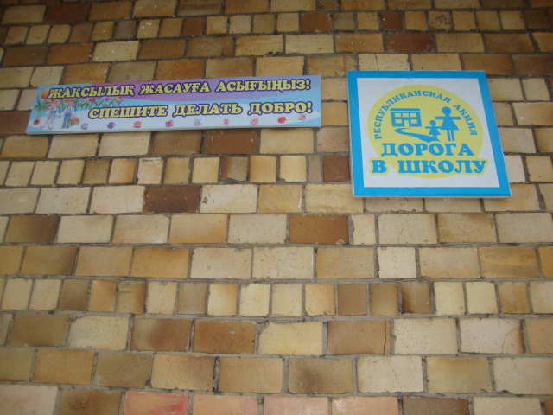
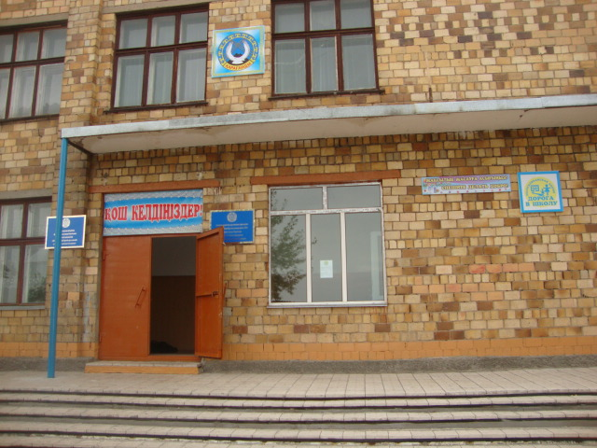

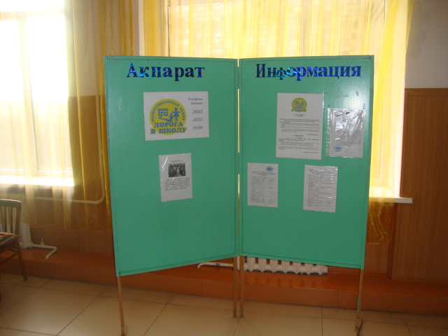

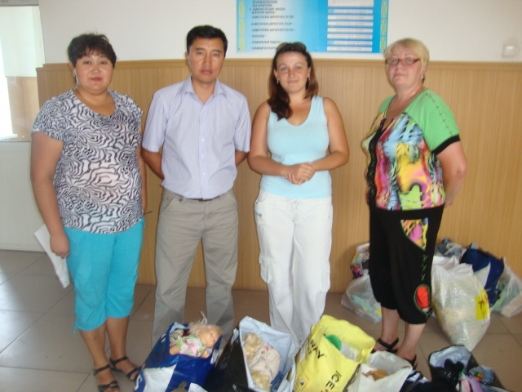

8 августа 2012 общественное объединение СемьЯ» под руководством директора Голомолзиной Т.В. в рамках акции «Дорога в школу-2012» оказало помощь в вде одежды, обуви, игрушек детям из малообеспеченных семей

22 августа 2012 года общественное объединение «Центр «СемьЯ» под руководством директора Голомолзиной Т.В. вновь приняло активное участие в данной акции и оказало помощь детям в количестве 5 человек в виде одежды, обуви.

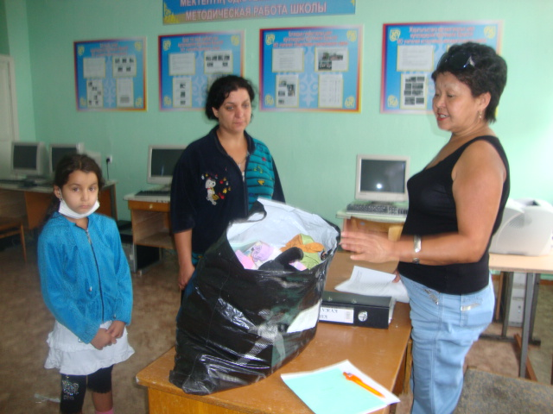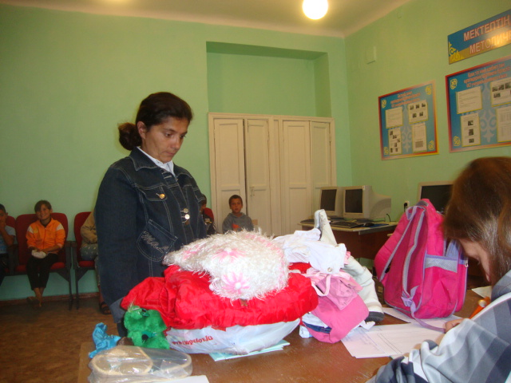

22 августа 2012 года
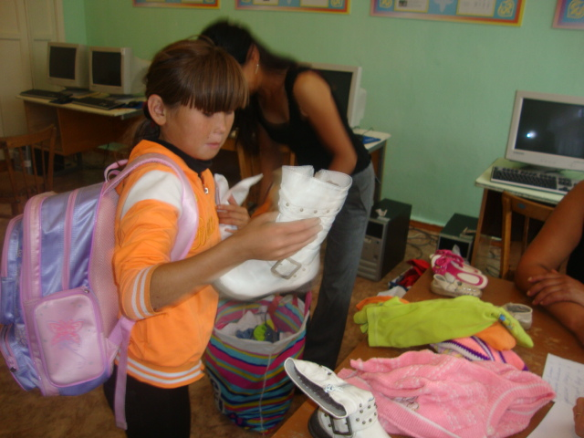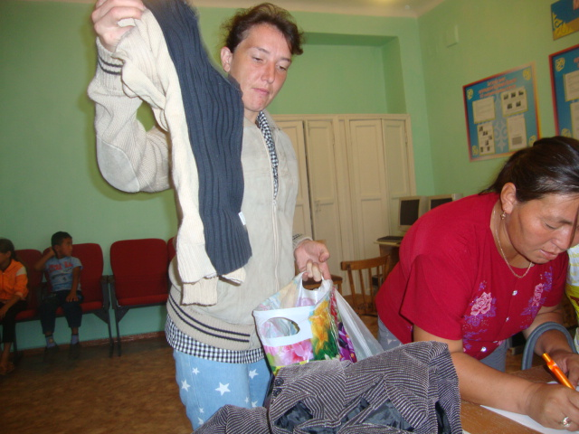

22 августа 2012 год
